Олимпиада в Набережных Челнах…

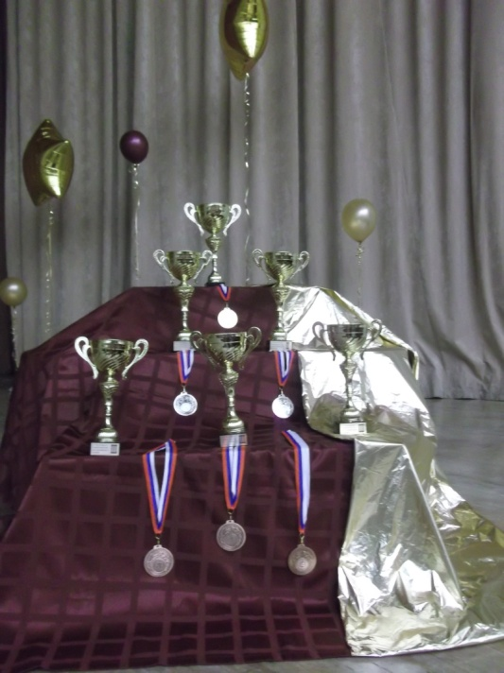Высокая гора Олимп! Её вершина всегда покрыта облаками. В далёкой древности на Олимпе жили Боги, достичь вершины, значит, бросить вызов Богам. Однако, мы знаем, что самое трудное в жизни восхождение – подняться над самим собой…

Кубки и медали выстроились как на параде, ожидая победителей, команды подняли таблички со своими названиями из 9 городов: Казань, Ижевск, Нижнекамск, Чебоксары, Набережные Челны, Йошкар-Ола, Екатеринбург, Констатиново (Московская область) и Пермь, среди которых наша команда «МАКСИМУМ» «Гимназия № 8».

С 20 по 23 марта 2014 года мы приняли участие в XIX межрегиональных олимпийских играх школ РО, которые проходят ежегодно в г. Набережные Челны. Наша команда впервые приняла участие в данной Олимпиаде и поэтому им было доверено произнести текст клятвы олимпиадников. Мы назвали команду «Максимум», так как хотели получить максимум удовольствия от общения на Олимпиаде и выложить по максимуму все свои знания, чтобы достойно представить свою гимназию. Личный тур по предметам (русский, математика, литература, естествознание и английский) вызвал множество обсуждений среди ребят. Мало обладать знаниями, нужно уметь выдвигать собственные версии решения задач, брать ответственность за свой выбор.

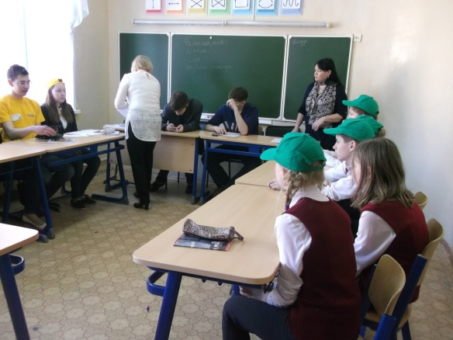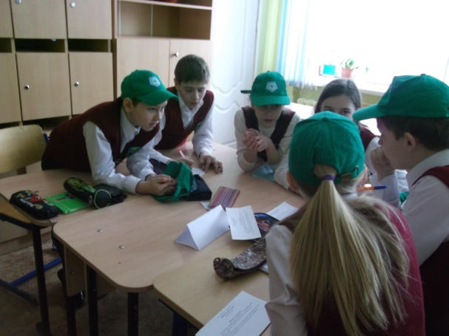 Групповой тур – самое зрелищное и захватывающее событие олимпиады. Это командная игра, где можно победить, только если вы научились договариваться, брать на себя роль лидера, поддерживать инициативу друг друга. И у нас это получилось: три медали, грамоты, дипломы и общее 4 место из 23 команд. Это успех!

«Комммуникативные бои». Участникам предстояло убедить противников и компетентное жюри в своей несомненной правоте. О чём же спорят ребята? Темы поединков глобальные, интересные: «Могут ли роботы заменить учителей?», «Реклама выполняет полезные функции для нас», «Являются ли отметки в школе объективной оценкой знаний?» Ребята привели множество интересных аргументов и «за» и «против». Победителем стала команда 8-9 классов Лицея № 36 Набережные Челны. А вот лучшим спикером игры стала Казаковцева Ксения 5-а класс.

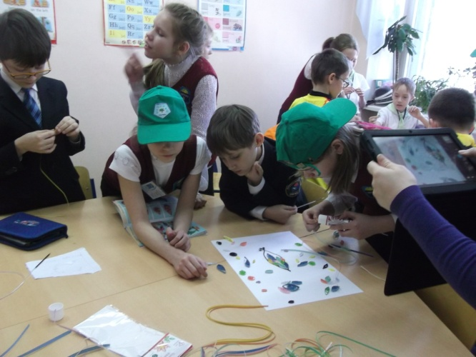Свободного времени не было. Между играми ребята проводили творческие мастерские. Шокина Настя, Валиева Алина, Колокольцева Наташа обучали ребят из Екатеринбурга и Ижевска технике «Квилинг».

Перед отъездом директор «Золотой горки» сказала нам: « Я очень рада, что у нас появились серьёзные конкуренты, с сильным соперником интересно соревноваться. Приезжайте, мы Вам рады!»

Результаты Олимпиады порадовали нас:

Волков Михаил – 3 место по математике и по английскому языку.

Петрова Ольга – 2 место по литературе. Казаковцева Ксения – 3 место в НПК по теме «Особенности языка в сказе П.П.Бажова «Каменный цветок», лучший спикер в игре «Коммуникативные бои»,

Шокина Настя, Васючков Никита, Волков Миша – победители интеллектуальных игр: «Интеллектуальный крокодил», «Знатоки искусств», «Фараон», «Крестики-нолики»

